Конфигурирование в системе «1С:Предприятие 8»

Домашнее задание 4.18.2

Вернемся к документу «Больничный лист»
Создайте под этот документ предопределенный вид расчета «Больничный». Размер начисления будет рассчитываться как процент от среднедневного заработка сотрудника (хранится в реквизите физического лица «Средний заработок за день»), умноженного на количество календарных не праздничных дней, приходящихся на период заболевания сотрудника. Кроме того, полученный результат будет корректироваться на процент выплаты.
Результат = Средний заработок за день * Количество календарных дней болел
* Процент выплаты
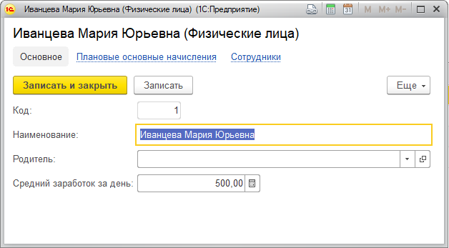
Одновременно болеть и работать не допускается в соответствии с законодательством.
В режиме «1С: Предприятие» настройте новый вид расчета (способ расчета) и другие виды расчета на которые оказывает влияние Больничный.
Реализуйте расчет ресурсов. Обратите внимание на требование получать количество календарных не праздничных дней, а не количество дней по графику работника!

